TransportAR
Índice General
Anexo A – Casos de uso 2
Anexo B – Tecnologías 3
Tecnologías de Backend 3
Tecnologías de Frontend 4
Anexo C: Licencias y Patentes 5
Anexo D: Flujo de Caja 6
Anexo E: Cuantificación de la demanda 7

Anexo A – Casos de uso
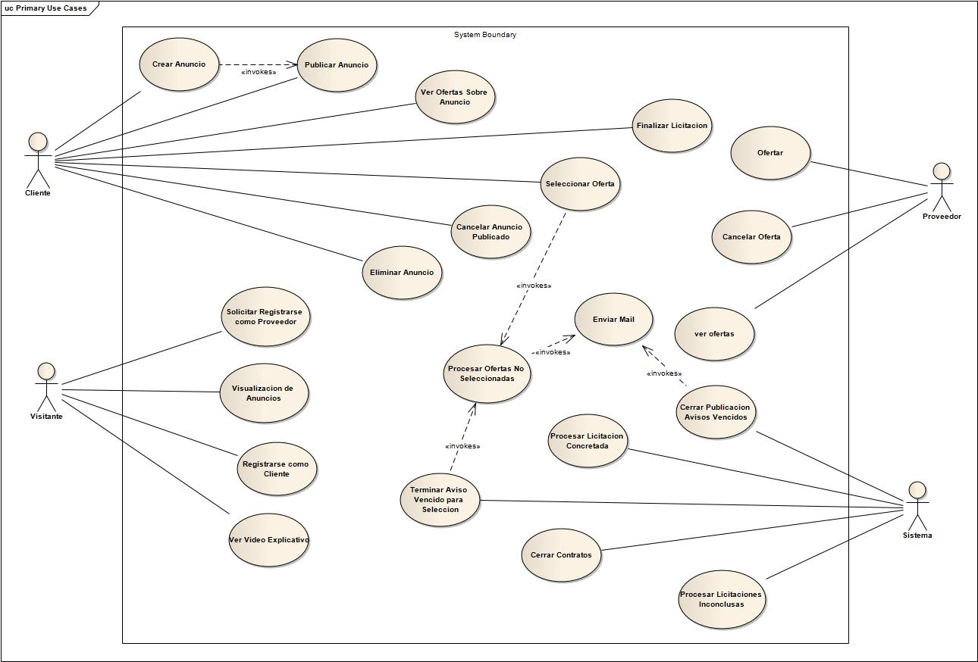

Anexo B – Tecnologías
A continuación se analizan las tecnologías necesarias para llevar a cabo el proyecto.

Tecnologías de Backend
Tecnologías de Backend | Ventajas | Desventajas
PHP 5.3 + Synfony framework | - Fácil Desarrollo.  - Amplia oferta de programadores en el mercado.  - Costos bajos de Hosting. | - Dificil mantenimiento y escalabilidad.  - Poca experiencia en la tecnología por parte de los emprendedores.
Java SE 1.6 + Google AppEngine | - Hosting de alto rendimiento a bajo costo. | - Tecnología en etapa de maduración.  - Falta de integración con otras tecnologías.  - Escasa Experiencia del grupo emprendedor.  - Poca oferta de programadores en el mercado.
SUITE de tecnología GRAILS. | - Desarrollo veloz. | - Dificil escalabildad y optimización debido al encapsulamiento de capas del software.  - Tecnologia en etapa de maduración.  - Poca oferta de programadores en el mercado.

Tecnologías de Frontend
Tecnologías de frontend | Ventajas | Desventajas
Jsp + Jquery + Javascript + html +css | - Amplia oferta de desarrolladores en el mercado.  - Tecnologías ampliamente .soportadas por los navegadores.  - Extensa experiencia de los emprendedores en las mismas. | - Complejidad de funcionamiento Multinavegador.
Flex | - Extensa experiencia en el grupo de emprendedores.  - Portabilidad de la Plataforma | - Dependencia de la plataforma Adobe.  - Tecnología próximamente en desuso.

Anexo C: Licencias y Patentes
Todas las tecnologías, a excepción de la Herramienta Enterprise Architect, son de uso libre y gratuito, aun así su uso esta regulado por las siguientes licencias.

Tipo de Licencia | Tecnologías | Referencia
Oracle Binary Code License | - Java SE | http://www.oracle.com/technetwork  /java/javase/terms/license/index.html
The Apache Software License, Version 2.0 | - Maven  - Spring Suite  - Quartz  - Tiles  - Apache JSP. | http://www.apache.org/licenses/LICENSE-2.0.html
GNU LGPL version 2.1 | - Hibernate.  - Jquery. | http://gugs.sindominio.net/licencias/lgpl-es.html

Anexo D: Flujo de Caja

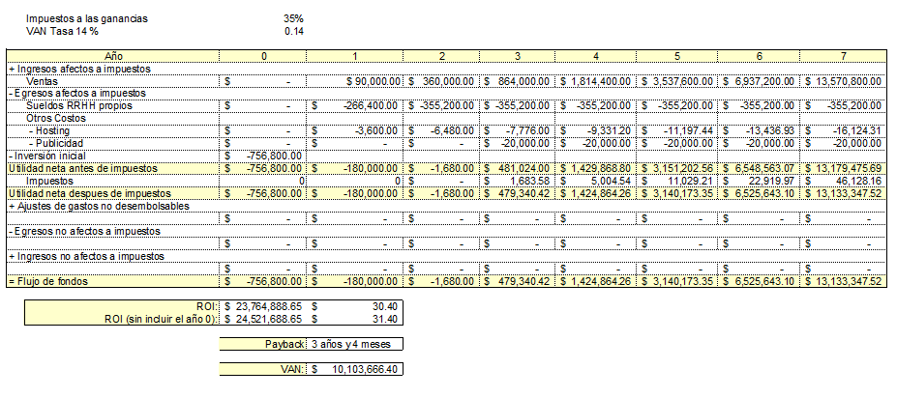

Anexo E: Cuantificación de la demanda
A continuación se encuentran las ventas projectadas para los próximos 7 años.

Datos necesarios:
• Importe transacción estándar: $ 3.000
• Porcentaje de ganancia por transacción: 5%.
• Ganancia estándar por transacción : $ 150.

Año | 1 | 2 | 3 | 4 | 5 | 6 | 7
Cantidad de usuarios | 30 | 60 | 90 | 126 | 176 | 246 | 344
Cantidad de transacciones por usuario por año. | 20 | 40 | 64 | 96 | 134 | 188 | 263
Cantidad de transacciones ($) | 600 | 2400 | 5760 | 12096 | 23584 | 46248 | 90472
Ganancia ($) | 90,000 | 360.000 | 864.000 | 1,814,400 | 3,537,600 | 6,937,200 | 13,570,800

